การทดลองที่ 5

**String + Array 2 D อย่างง่าย**

วัตถุประสงค์

* เพื่อให้นักศึกษาเข้าใจและสามารถใช้งาน อาร์เรย์ทั้งแบบ 1 มิติ และ ตัวแปรสตริง ได้
* เพื่อให้นักศึกษาเข้าใจและสามารถใช้งาน อาร์เรย์แบบ 2 มิติ และหลายมิติได้

การทดลองตอนที 2: สตริง

* 1. ให้นักศึกษาพิมพ์โปรแกรม labarrayex2_1.c แล้วสังเกตผลการทดลอง

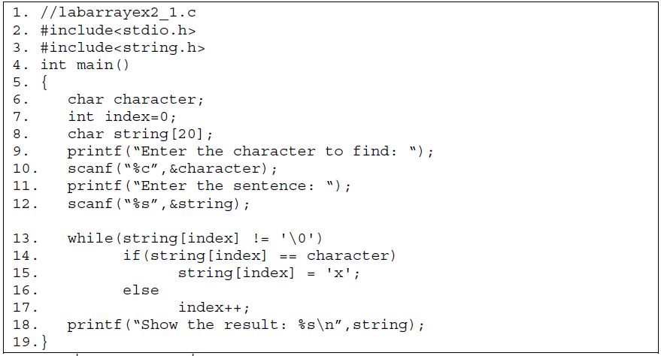

ผลการรันโปรแกรม

* 1. ให้นักศึกษาพิมพ์โปรแกรม labarrayex2_2.c แล้วสังเกตผลการทดลอง

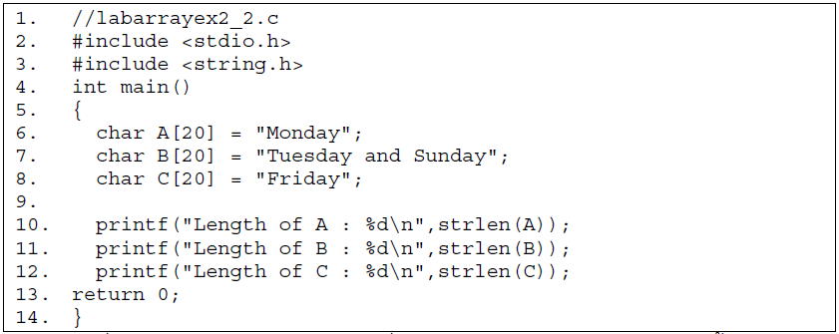ผลการรันโปรแกรม

จากโปรแกรมที่ 2.2 ต้องการให้เขียนโปรแกรมเพิ่มเติม โดยการใช้ฟังก์ชัน strcmp ดังนี้

* ทำการเปรียบเทียบตัวแปรระหว่าง A กับ B
* ทำการเปรียบเทียบตัวแปรระหว่าง B กับ C
* ทำการเปรียบเทียบตัวแปรระหว่าง A กับ A

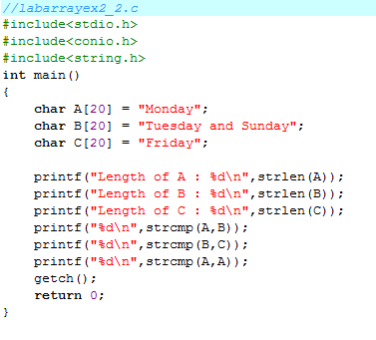สามารถเขียนโค้ดของโปรแกรมได้ดังนี้

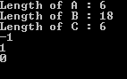 ผลการรันโปรแกรม

งานหลังการทดลอง

1. จงเขียนโปรแกรมที่รับค่าคะแนนของนักศึกษาจำนวน 10 คนเพื่อหาผลรวม โดยให้สร้างฟังก์ชันที่ชื่อ sum ที่ทำการหาผลรวมของคะแนน โดยให้ส่งผ่านอาร์เรย์ที่เก็บคะแนนทั้ง 10 คนไว้ไปให้กับฟังก์ชัน sum

สามารถเขียนโค้ดของโปแกรมได้ดังนี้

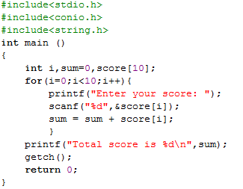 ผลการรันโปรแกรม

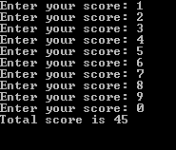

1. จงเขียนโปรแกรมตรวจสอบหาค่าต่ำสุดและสูงสุด จากการรับค่าจากผู้ใช้จำนวน 10 จำนวนและแสดงผลว่า  
   ค่าใดเป็นค่าต่ำสุด ค่าใดเป็นค่าสูงสุด

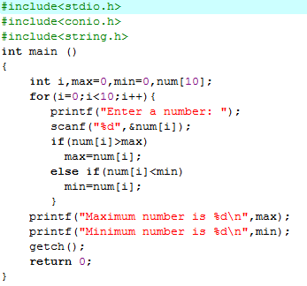สามรถเขียนโค้ดของโปรแกรมได้ดังนี้

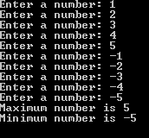 ผลการรันโปรแกรม

การทดลองอาร์เรย์ 2 มิติ

1. ศึกษาการประกาศตัวแปรประเภทอาร์เรย์ การให้ค่าเริ่มต้น และการรับและแสดงค่าสำหรับอาร์เรย์ 2 มิติ

- ศึกษาการทำงานของโปรแกรม ดังต่อไปนี้

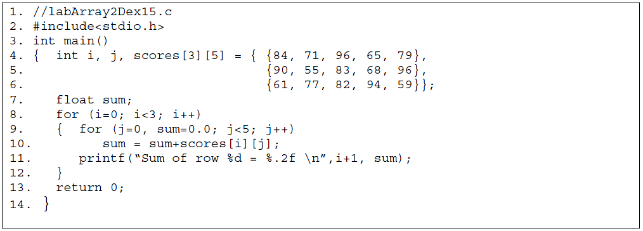

ผลกการรันโปรแกรม



จงปรับปรุงโปรแกรม เพื่อให้สามารถรับค่าข้อมูลจำนวนเต็มไปเก็บไว้ในอาร์เรย์ scores โดยใช้คำสั่ง scanf แทนการกำหนดค่าเริ่มต้น โดยให้ผลของโปรแกรมเหมือนเดิมและเพิ่มการคำนวณ หาค่าเฉลี่ยรวมของทุกจำนวนในอาร์เรย์ และ  
แสดงผลลัพธ์ ก่อนจบโปรแกรม

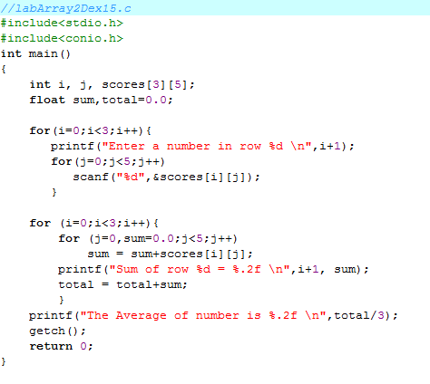สามารถเขียนโค้ดของโปรแกรมได้ดังนี้

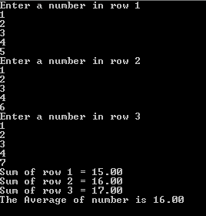 ผลการรันโปรแกรม